Муниципальное общеобразовательное учреждение лицей №2

Научно – исследовательская работа

**«Тайна солнечного луча и дождевой капли»**



**Выполнил:**

Асеев Егор,

ученик 1 «Б» класса

**Руководитель:**

Кузавкова Анна Николаевна,

учитель начальных классов

г. Сердобск

**Содержание**

Введение.

1. Основная часть. Общие сведения о радуге

1. 1 Радуга – удивительное природное явление

1.2 История исследования радуги

1.3 Появление радуги

2.Практическое исследование

2.1 Наблюдение за удивительной радугой

2. 2 Проведение опыта «Цвета радуги»

2. 3 Реализация результатов исследовательской работы на практике

Заключение

Используемые ресурсы

**Введение**

Мы выбрали для исследования вопрос - ***появление радуги***, потому что это одно из самых красивых природных явлений. Вряд ли найдётся человек, который не любовался бы радугой. Появившись на небосводе, она невольно приковывает внимание. Люди уже давно задумывались над её природой. Когда я с родителями отдыхал на даче, в городе, то не раз наблюдал за радугой.

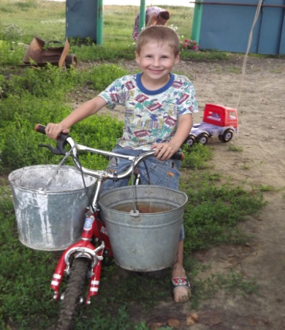 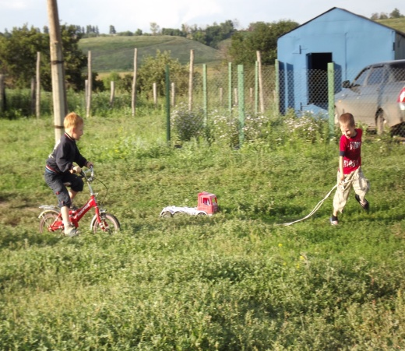

**Гипотеза:** радугу можно увидеть во время дождливого и обязательно солнечного дня. Может быть, ***радуга*** – это капли дождя, которые блестят на солнце.

**Предмет исследования:** радуга

**Цель исследования:** исследовать природное явление радугу

**Задачи исследования:**

* познакомиться с общими сведениями об удивительном природном явлении радуге, с историей исследования радуги;
* выяснить, почему возникает радуга;
* наблюдать за этим уникальным явлением; всё замеченное фиксировать в дневнике наблюдений, а также фотографировать увиденное;
* провести опыт в «домашних» условиях и доказать, как появляется радуга;
* составить и провести анкету с одноклассниками с целью выявления представлений о радуге, обработать результаты, сделать выводы.

**Методы исследования:**

1. Аналитическое чтение литературы
2. Наблюдение
3. Проведение эксперимента
4. Анкетирование, анализ результатов

**Основная часть**

**1.Общие сведения о радуге**

**1. 1 Радуга – удивительное природное явление**

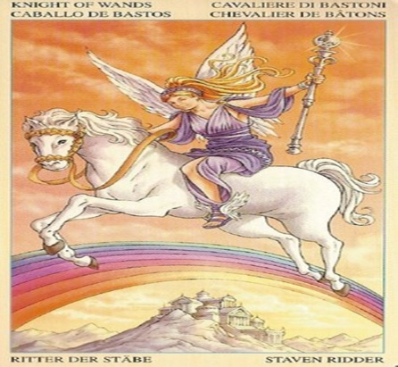***Радуга*** – одно из самых красивых природных явлений. Вряд ли найдётся человек, который не любовался бы радугой. Появившись на небосводе, она невольно приковывает внимание. Люди уже давно задумывались над её природой. Чтобы узнать об ***этом таинственном явлении природы***, мы обратились за помощью ***в электронную библиотеку***. Слово ***«радуга»*** похоже на слово ***«радость»***. ***«Райская дуга»*** называли её в старину и верили, что она приносит только счастье. С тех пор так и зовут – ***радуга***.

***Радуга*** – символ небесного, чистого, дарующего жизнь, таинственного и величественного; символ тёплого лета, дружбы Неба и Земли.

В ***греческой мифологии*** радуга связана с дорогой ***богини Ириды*** – посланницы между мирами и богов и людей.

***Радуга*** – символ Олимпийских игр – переплетённые пять разноцветных колец – трактуется как разложенная по цветам радуга. Она в своём естественном виде входит в ряд гербов стран «третьего мира».

1. **2 История исследования радуги**

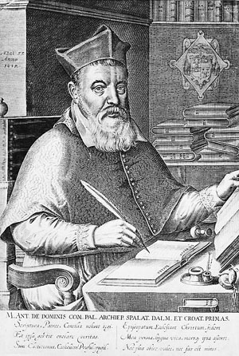***Первая попытка*** объяснить ***радугу как естественное явление природы*** была сделана в 1611 г. ***архиепископом Антонио Доминисом***. Его объяснение радуги противоречило библейскому, поэтому он был отлучен от церкви и приговорен к смертной казни. Антонио Доминис умер в тюрьме, не дождавшись казни, но его тело и рукописи были сожжены.

Научное объяснение радуги впервые дал ***Рене Декарт*** в 1637 г. Декарт объяснил радугу на основании законов преломления и 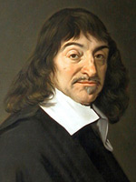отражения солнечного света в каплях выпадающего дождя. В то время еще не была открыта дисперсия — разложение белого света в спектр при преломлении. Поэтому радуга Декарта была белой.

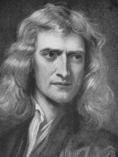Спустя 30 лет ***Исаак Ньютон***, открывший дисперсию белого света при преломлении, дополнил теорию Декарта, объяснив, как преломляются цветные лучи в каплях дождя. Декарт повесил радугу в нужном месте на небосводе, а Ньютон расцветил ее всеми красками спектра.

Несмотря на то, что теория радуги Декарта — Ньютона создана более 300 лет назад, она правильно объясняет основные особенности радуги: положение главных дуг, их угловые размеры.

1. **3 Появление радуги**

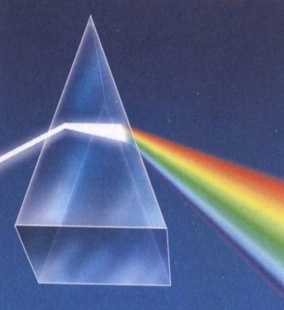***Почему в воздухе возникает такое чудо?*** Опять нашим помощником была ***электронная библиотека***. Из научных книг узнали, что причиной этому — **солнечный свет.** Мы считаем, что он белый, но на самом деле он состоит из семи цветов. Когда лучи солнечного света проходят через воздух, мы видим их как белый свет. Поскольку капель воды очень много, то и радуга получается в полнеба. Вот, кто оказывается, строит разноцветные ворота в небе быстро и красиво! Луч солнца и дождевые капли. Все радуги — это солнечный свет, который проходит через дождевые капли, как сквозь призмы, преломляется и отражается на противоположной стороне неба. **Таким образом,** на небе появляется радуга.

**2.Практическое исследование**

1. **1 Наблюдение за удивительной радугой**

Мы решили внимательно наблюдать за этим уникальным явлением. Все замеченное фиксировать в дневнике наблюдений, а также фотографировать увиденное. Если возникали интересующие нас вопросы о радуге, то обращались за помощью в электронную библиотеку.

Из наблюдений заметили, вид радуги, яркость цветов, ширина полос зависят от размеров и количества капель в воздухе.

Полосы по цвету располагаются всегда одинаково, но отличаются по яркости. Чем крупнее дождевые капли, тем ярче радуга. Если капли мелкие, радуга кажется бледной, еле заметной.

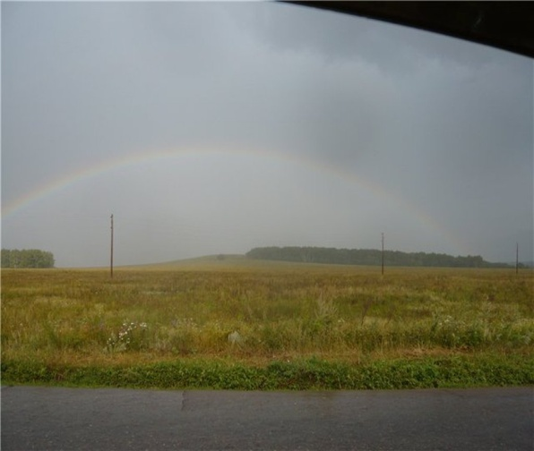 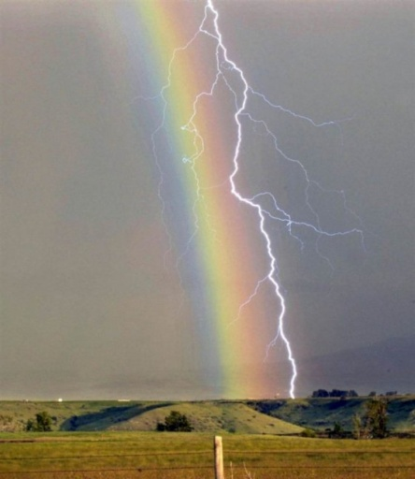

Наблюдая за радугой, мы обратили внимание на то, что её можно наблюдать только рано утром или ближе к вечеру.

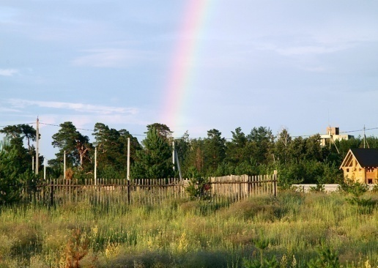 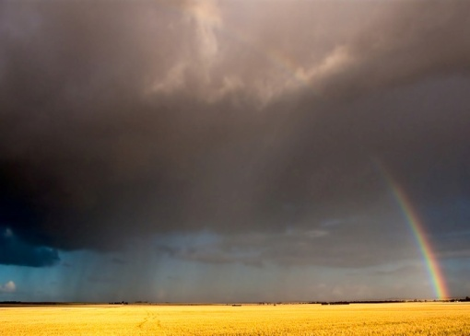

Тогда возникает вопрос: почему именно в это время суток? Может, влияет расположение солнца? Наши догадки нашли подтверждение в научной литературе.

1. Радуга появляется, только тогда, когда выглянуло из-за туч солнце и только в стороне, противоположной солнцу.
2. Радуга возникает, когда солнце освещает завесу дождя.

Находиться надо строго между солнцем (оно должно быть сзади) и дождём (он должен быть впереди). Иначе радугу не увидеть!

***Солнце, наши глаза и центр радуги*** должны находиться на одной линии!

Если солнце высоко в небе, то такую прямую линию провести невозможно. Вот почему радугу можно наблюдать только рано утром или ближе к вечеру.

***Утренняя радуга*** означает, что солнце находится на востоке, а дождь идёт на западе. При ***вечерней радуге*** солнце расположено на западе, а дождь – на востоке.

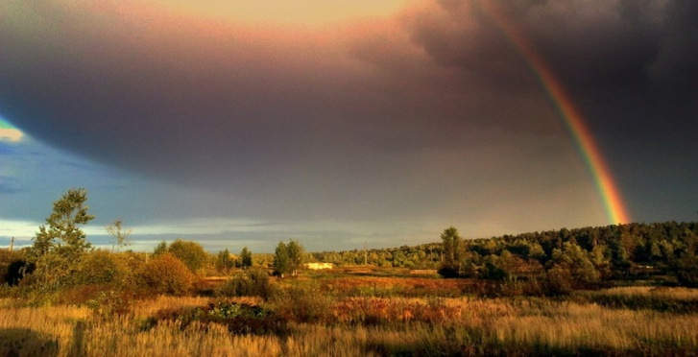

Наши наблюдения показали, что радугу можно увидеть до дождя, во время выпадения этих осадков и после дождя.

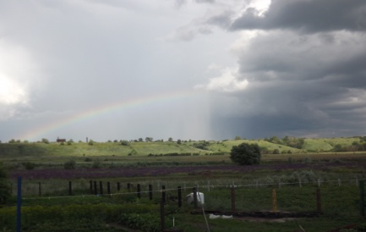 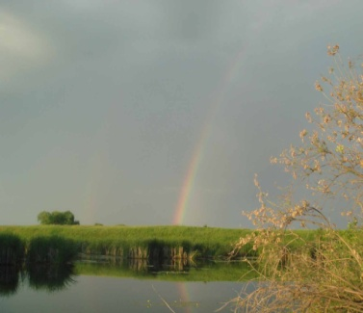 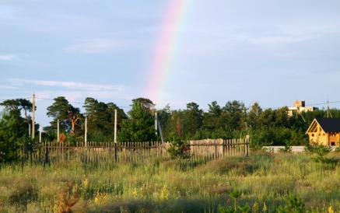

Один раз меня удивил очень интересный факт. На зимних каникулах мы ездили в гости в город Ставрополь и увидели радугу зимой. Оказывается, такое «чудо» тоже бывает. В зимнее время в воздухе «плавают» кристаллики льда. Они тоже могут разделить белый цвет на семь цветов радуги, поэтому радугу можно наблюдать даже зимой.

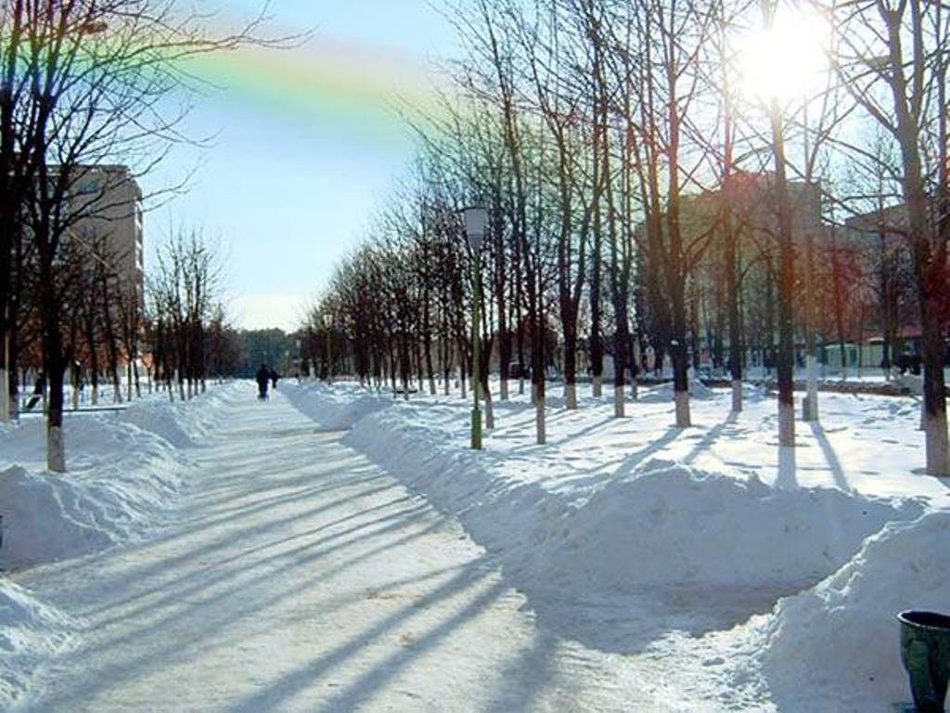

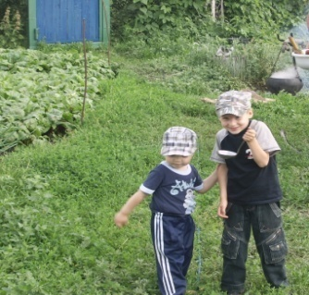Обычно солнечный луч и дождевые капли строят зараз одну радугу, и то нечасто. Рядом с дачей находится пруд.

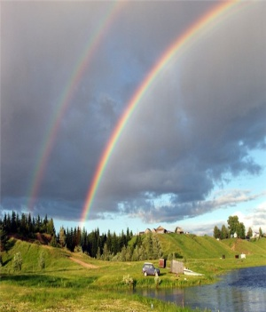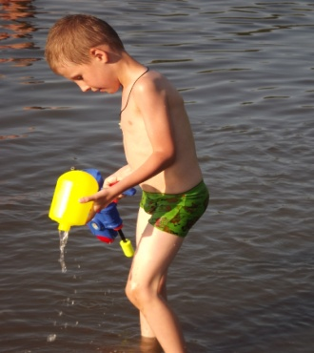

Однажды летом, когда мы купались, отдыхали, на радость и удивление, в небе сразу появились две радуги. Эту картину также созерцали, возвращаясь назад в дачный домик. Одна из радуг была поярче, другая побледней! Оказывается, это бывает в тех редких случаях, когда солнечный луч дважды отражается в каплях воды.

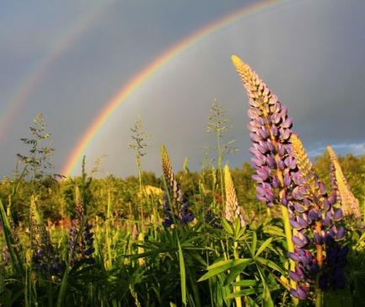 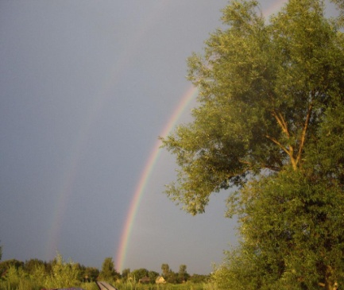

В дополнительных научных источниках нашли такую информацию, что еще реже на небе сияют сразу целых три, четыре или пять радуг, — это случается над большими реками, озерами, заливами, потому что тут происходит сложное отражение солнечных лучей от воды. Природа изобретательна!

Нередко радугу можно увидеть в брызгах водопада, фонтана или даже поливальной машины.

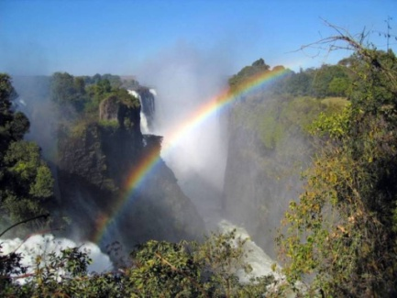 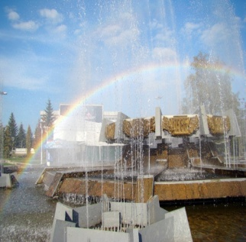 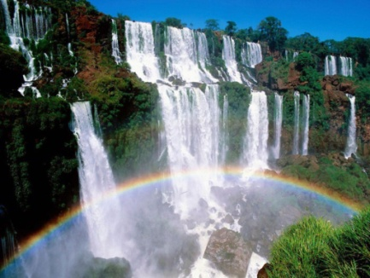

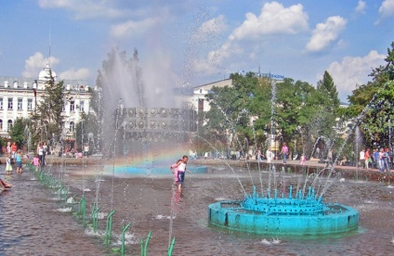Побывав в Пензе, когда работал фонтан, действительно мы наблюдали это замечательное явление.

**2. 2 Проведение опыта «Цвета радуги»**

Чтобы убедиться в том, что белый цвет состоит из семи цветов, расположение которых всегда одинаковое, получим радугу искусственным путём, проведём **опыт**, который описывается ***в книге «Большая книга экспериментов для школьников».***

Нам понадобится фонарик, ёмкость для воды, плоское зеркало, белый картон и вода.

**Ход опыта:**

1. Наполним тарелку водой
2. Поставим зеркало с наклоном
3. Направим свет фонарика на погружённую в воду часть зеркала.
4. Чтобы поймать отражённые (или преломлённые) лучи, поставим картон перед зеркалом.

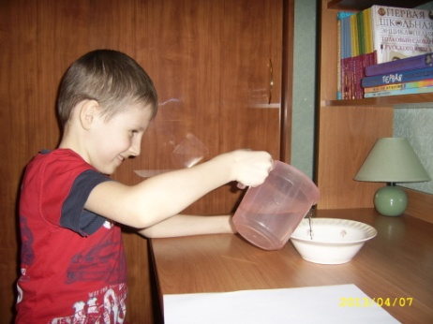 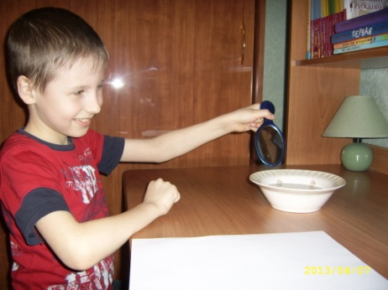

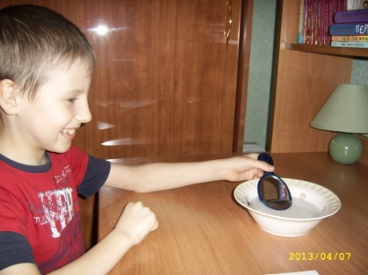 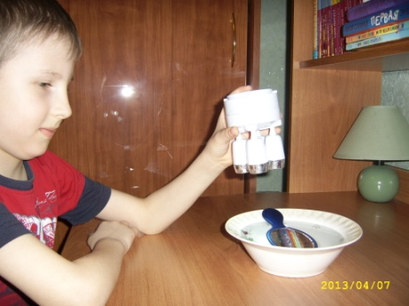

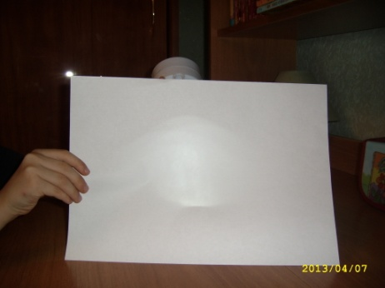 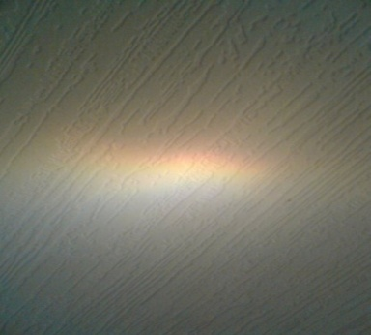

В результате проведённого опыта мы доказали, как образуется радуга, капли воды не блестят на солнце, а солнечный свет, который проходит через капли, как сквозь призмы, преломляется и отражается. Эксперимент подтвердил, что радуга состоит из семи цветов, получив её в «домашних» условиях. Эти цвета расположены в одном и том же порядке, что и в природе.

**2. 3 Реализация результатов исследовательской работы**

**на практике**

Чтобы выяснить, какие представления о радуге имеются у одноклассников, мы попросили их ответить на вопросы анкеты.

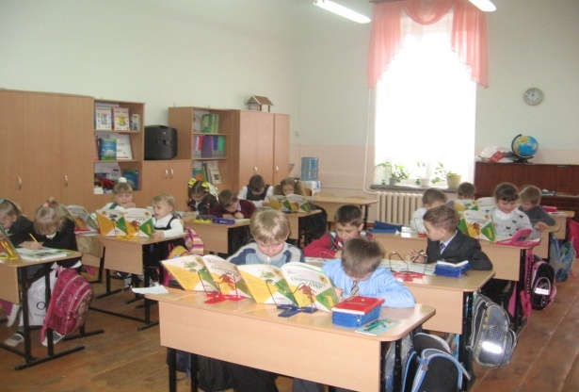

**Анкета.**

1. Видели ли вы радугу?

2. Как вы думаете, что такое радуга? Как она образуется?

3. В какое время года замечали?

4. Когда она появляется: при выпадении каких осадков? А в других случаях?

5. Солнце при этом должно обязательно светить?

6. В какое время суток вам приходилось наблюдать радугу?

7. Сколько цветов имеет? Если знаете, назовите.

8. Расположение цветов одинаковое или разное?

9. Видели ли вы двойную радугу?

10. Видели ли вы тройную радугу?

Обработав результаты проведённой анкеты, мы пришли к выводу, что дети недостаточно знают об этом явлении, и решили поделиться со своими одноклассниками полученными в ходе работы знаниями и умениями, показав данный опыт, помогли узнать тайну солнечного луча, разгадать и объяснить природное явление радугу.

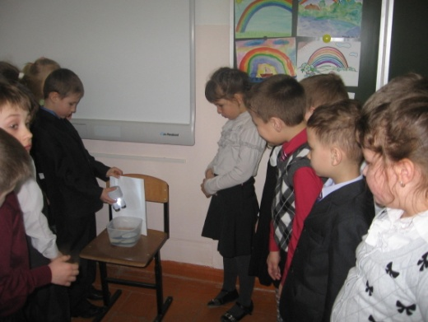 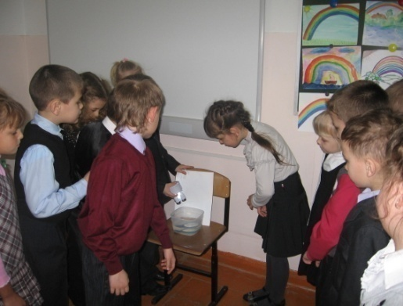

Для запоминания последовательности цветов радуги предложили ребятам выбрать понравившуюся фразу, первые буквы каждого слова соответствуют первым буквам названия цвета (глядя сверху вниз по радуге):

Как однажды Жан – звонарь голубой сломал фонарь.

Каждый охотник желает знать, где сидит фазан.

Каждый оформитель желает знать, где скачать фотошоп.

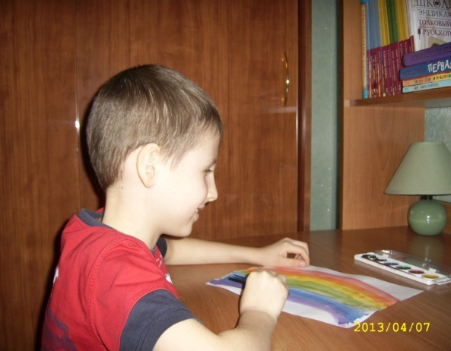

Затем проверили, как усвоили одноклассники расположение цветов радуги, проведя с ними игру «Радуйся с радугой - дугой», попросили выполнить рисунки с изображением радуги.

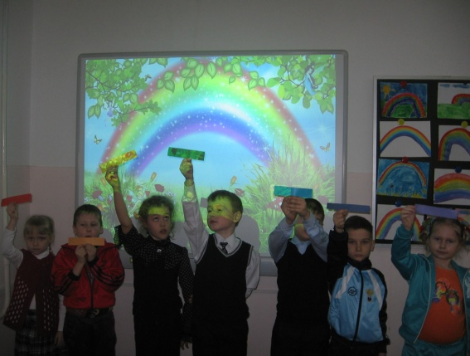 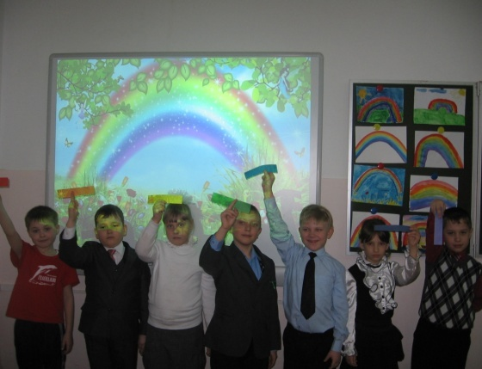

**Заключение**

В результате проведённой исследовательской работы мы убедились в том, что тема является актуальной. Люди уже давно задумывались над природой радуги. Вряд ли найдётся человек, который не любовался бы ею. Появившись на небосводе, она невольно приковывает внимание. Слово ***«радуга»*** похоже на слово ***«радость»***. ***«Райская дуга»*** называли её в старину и верили, что она приносит только счастье. С тех пор так и зовут – ***радуга***.

Познакомившись с ***историей исследования радуги***, узнали, какие учёные открыли её появление. Среди них Антонио Доминис, Рене Декарт, Исаак Ньютон.

Из научных источников узнали: призма умеет превращать белый луч в семицветный, радужный.

Выяснили*,* что капли дождя и кристаллы льда могут разделить белый цвет на семь цветов, поэтому наблюдать радугу можно и осенью, и летом, и весной, и зимой.

Мы внимательно наблюдали за этим уникальным явлением. Все замеченное фиксировали в дневнике наблюдений, а также фотографировали увиденное. Наблюдая за радугой, пришли к выводу, что есть определённые условия, при которых такое удивительное явление природы можно увидеть.

Мы познакомились со способом получения этого чуда природы в «домашних условиях», подтвердив появление радуги и её расположение цветов.

Полученные знания и умения о радуге нашли практическое применение. Попросив одноклассников ответить на вопросы нами составленной анкеты, выяснили, что у них недостаточные представления о радуге. Тогда показали опыт получения радуги, помогли узнать тайну солнечного луча, разгадать и объяснить природное явление радугу.

Затем проверили, как усвоили одноклассники расположение цветов радуги, проведя с ними игру «Радуйся с радугой - дугой». Ребята проявили своё творчество, выполнили рисунки с изображением радуги.

**Таким образом,** чтение и анализ научной литературы о радуге, наблюдения за этим удивительным явлением природы, проведение опыта помогли узнать много нового, интересного, познавательного о радуге, разгадать тайну солнечного луча и дождевой капли.

Многих людей восхищало и продолжает приводить в восторг появление радуги. **Композиторы, художники, поэты** посвящали свои произведения этому удивительному явлению природы. Хочется завершить эту работу строчками из стихотворения **Ф.И. Тютчева «Радуга»**:

Как неожиданно и ярко

На влажной неба синеве

Воздушная воздвиглась арка

В своем минутном торжестве!

Один конец в леса вонзила,

Другим за облака ушла —

Она полнеба обхватила

И в высоте изнемогла.

**Используемые ресурсы**

1. Новая детская энциклопедия, Москва РОСМЕН, 2011г.
2. Детская энциклопедия «Все обо всем» под ред. А. Ликум.- изд.-во «АСТ» - 1997.
3. Хочу все знать. Большая иллюстрированная энциклопедия интеллекта, Москва 2008г.
4. Дитрих А.К., Юрмин Г.А., Кошурникова Р.В. Почемучка. – М.:Педагогика – Пресс, 1993.